
Opgroeien
Team Zorgtoeslagevaluatie
Hallepoortlaan 27
1060 BRUSSEL
T 02 533 13 41
opgroeien.be
zorgtoeslagen.be

Zorgtoeslag voor kinderen met een specifieke ondersteuningsbehoefte
Handleiding aanvraag zorgtoeslag via Mijn Opgroeien
//////////////////////////////////////////////////////////////////////////////////////////////////////////////////////////////////
In deze handleiding staat alle informatie over hoe je het psychosociaal inlichtingenformulier invult en vragenlijsten oplaadt. Zo kan Opgroeien de ondersteuningsnood van je kind evalueren.

Inhoudsopgave
Inloggen op Mijn Opgroeien 3
Mijn Opgroeien 4
Banner Mijn Burgerprofiel 12
Het psychosociaal inlichtingenformulier 13
Contactgegevens 14
Meerdere aanvragen 16
Gezondheidstoestand van je kind en de behandelingen 17
Deelname aan onderwijs/opvang 19
Gedrag van je kind 21
Ontwikkeling en functioneren van je kind 22
Indienen 30

Inloggen op Mijn Opgroeien
Om toegang te krijgen tot Mijn Opgroeien, moet je je eerst identificeren.

- Ga naar https://mijn.opgroeien.be/home.

- Klik op de knop om toegang te krijgen tot Mijn Opgroeien.
- Meld je aan via een van de opties (bv. itsme, eId met kaartlezer …).
- Selecteer de aanvraag van je kind in Mijn Opgroeien.
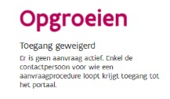

Als je de volgende foutboodschap ziet verschijnen, dan is er momenteel geen aanvraag actief of dan ben je niet de contactpersoon voor de aanvraag. Vraag aan de contactpersoon om in te loggen. Hier vind je meer informatie over de contactpersoon.

Mijn Opgroeien










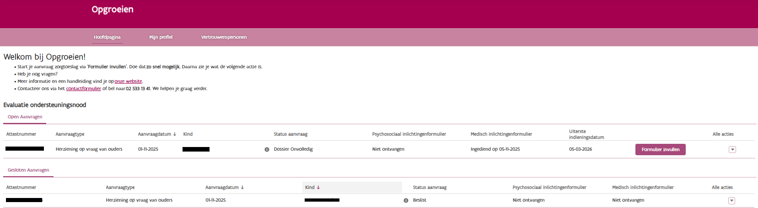
Via Mijn Opgroeien kan je voor je lopende aanvragen het psychosociaal inlichtingenformulier invullen en vragenlijsten bezorgen aan Opgroeien.

- Via de knop Hoofdpagina ga je naar de hoofdpagina, waar je een overzicht te zien krijgt van je lopende aanvragen.
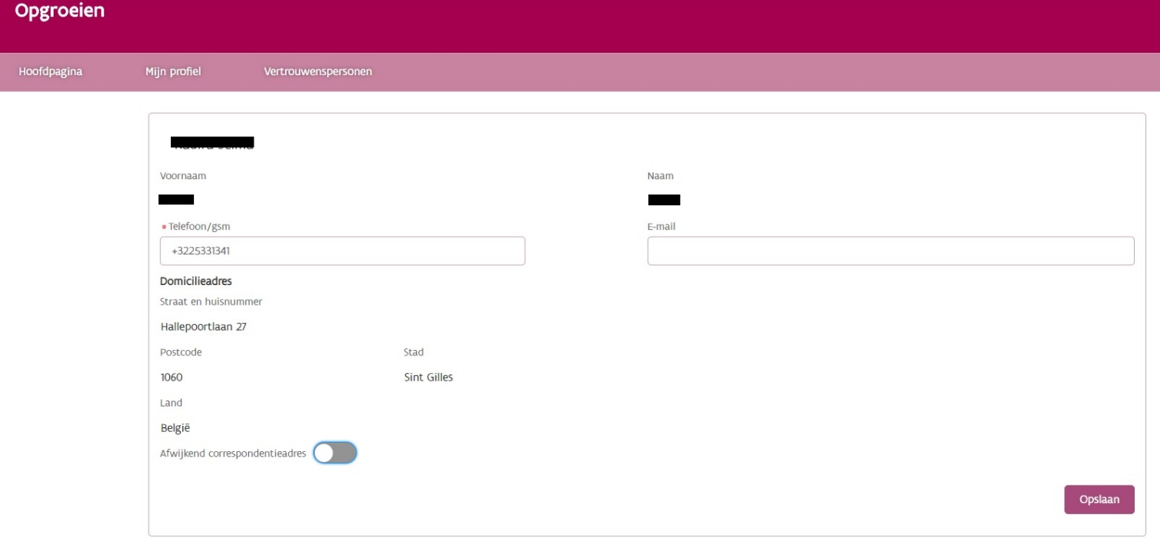
- Via de knop Mijn profiel kom je op de pagina terecht waar je je gegevens kan aanpassen.

  - Vul je telefoonnummer (of gsm-nummer), e-mailadres en correspondentieadres in zodat we je zeker kunnen bereiken. Vergeet ook niet om op Opslaan te klikken.
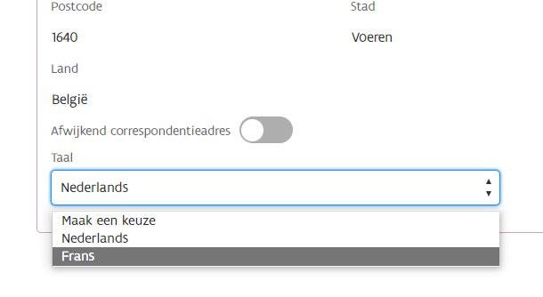
  - Als je een sterretje ziet staan, naast een invulvak, dan ben je verplicht om het in te vullen.

  - Als je in een faciliteitengemeente gedomicilieerd bent, heb je de optie om de taal te veranderen naar Frans.
    - Opgelet: enkel als je in een van de zes randgemeenten in de Vlaamse Rand rond Brussel woont, wordt ook het volledige inlichtingenformulier in het Frans aangeboden.
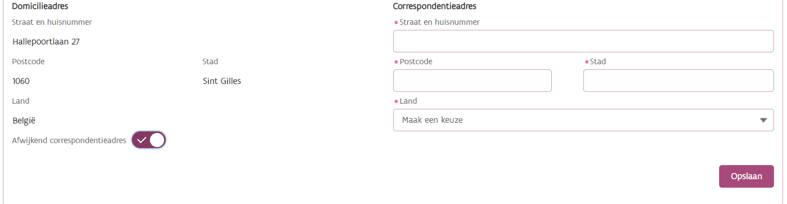
    - Klik daarvoor op de twee pijltjes bij Taal en klik op Frans.
  - Zet de drukknop Afwijkend correspondentieadres aan als je je communicatie op een ander adres wil ontvangen dan je domicilieadres.
    - Geef je gegevens in bij Correspondentieadres en klik op Opslaan.
- Via de knop Vertrouwenspersonen kom je op de pagina terecht waar je het patiëntenrechtenformulier kan opladen. Met dat formulier kan je iemand aanduiden als vertrouwenspersoon zodat die ook informatie over de aanvraag kan opvragen.

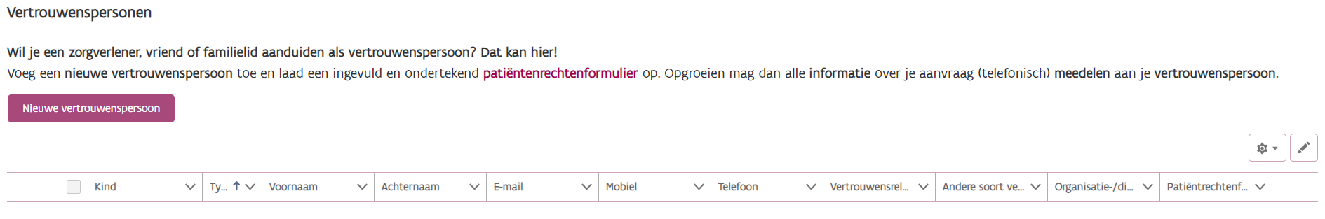
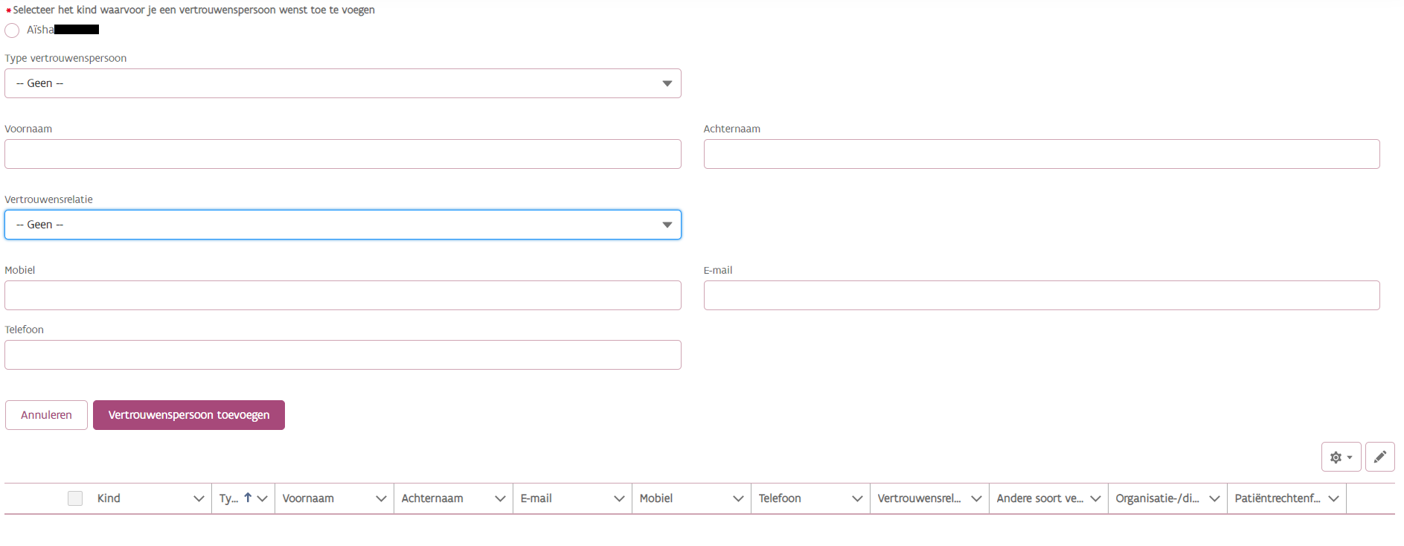
  - Klik op Nieuwe vertrouwenspersoon om een nieuwe vertrouwenspersoon toe te voegen.

  - Selecteer het kind voor wie je een vertrouwenspersoon wil toevoegen.
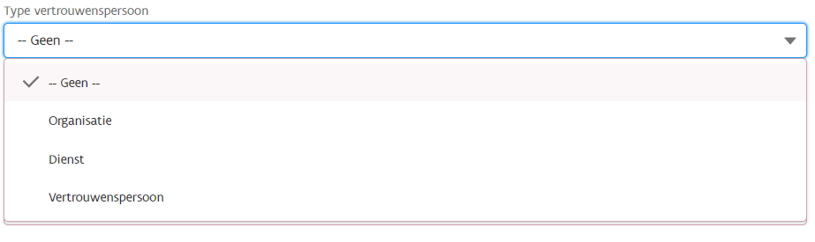
    - Vul alle gegevens van de vertrouwenspersoon in.
      - Selecteer het Type vertrouwenspersoon via het pijltje rechts.
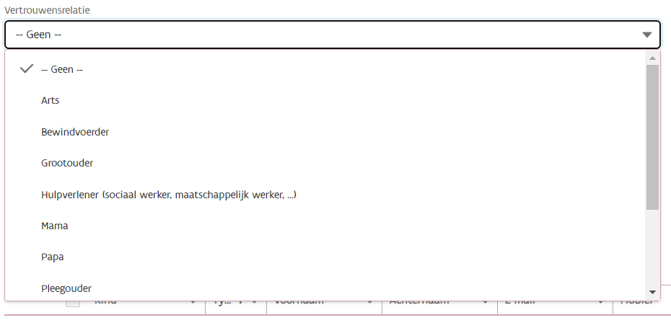
      - Selecteer de Vertrouwensrelatie via het pijltje rechts.
      - Klik op Vertrouwenspersoon toevoegen

  - Je vertrouwenspersoon verschijnt in het overzicht, samen met alle gegevens die je invulde.
    - Klik bij Patiëntenrechtenformulier op Opladen om het patiëntenrechtenformulier op te laden.
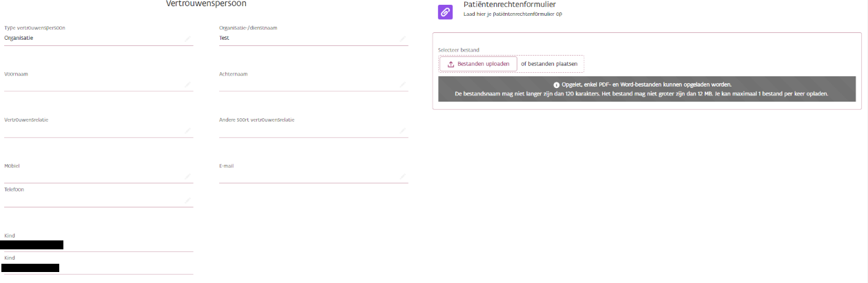
  - Klik op Bestanden uploaden om het patiëntenrechtenformulier op te laden of sleep het rechtstreeks naar de pagina.
    - Zorg ervoor dat het een PDF- of een Word-bestand is dat niet groter is dan 12 MB en met een bestandsnaam van minder dan 120 tekens.
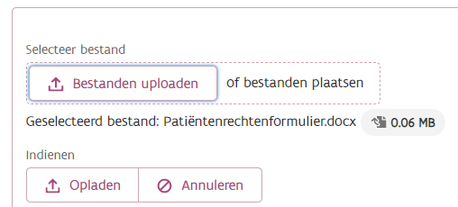
    - Documenten die opgeladen worden via Mijn Opgroeien komen onmiddellijk in een beveiligde map terecht. Documenten beveiligen met een wachtwoord is dus niet nodig. Documenten beveiligd met een wachtwoord dat voor Opgroeien onbekend is, worden niet meegenomen in de evaluatie.

  - Klik op Opladen om het patiëntenrechtenformulier in te dienen.
    - Klik op Annuleren om het bestand te verwijderen.
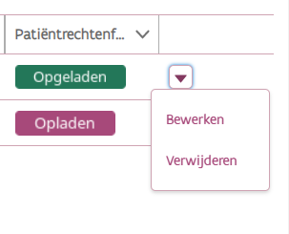
  - Als je patiëntenrechtenformulier is opgeladen, verschijnt de groene knop Opgeladen bij Patiëntenrechtenformulier.
    - Gebruik indien nodig het pijltje om het bestand te Bewerken of te Verwijderen.
- In de overzichtsbalk zie je je lopende aanvragen.

  - Onder Attestnummer staat het attestnummer van de aanvraag.
  - Onder Aanvraagtype staat over welk soort aanvraag het gaat
    - Een eerste aanvraag is de allereerste aanvraag voor een kind.
    - Een herziening is een aanvraag die door Opgroeien wordt opgestart om de evolutie van de ondersteuningsnood van je kind te evalueren.
    - Een herziening op vraag is een aanvraag die door een ouder werd opgestart omdat er nieuwe elementen zijn die kunnen leiden tot een hogere inschaling op de medisch-sociale schaal.
  - Onder Aanvraagdatum staat de datum waarop Opgroeien de aanvraag heeft ontvangen.
  - Onder Kind staat over welk kind het gaat.
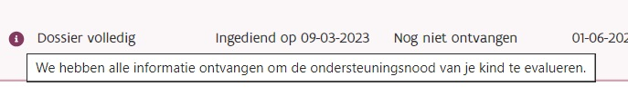
  - Onder Status aanvraag staat de fase waarin de aanvraag zich bevindt. Ga met je muis over de i naast de status voor meer informatie.

- Onder Psychosociaal inlichtingenformulier vind je informatie over het psychosociaal inlichtingenformulier.
  - Als er Nog niet ontvangen staat, dan betekent dat dat er nog geen psychosociaal inlichtingenformulier werd ingediend.
  - Als het psychosociaal inlichtingenformulier is ingediend, zie je de indieningsdatum staan.

- Onder Medisch inlichtingenformulier kan je zien of Opgroeien het medisch inlichtingenformulier al ontvangen heeft.
  - Als er Nog niet ontvangen staat, dan betekent dat dat je arts nog geen medisch inlichtingenformulier heeft ingediend of dat het nog niet door Opgroeien verwerkt is.
  - Als het medisch inlichtingenformulier verwerkt is, zie je de indieningsdatum staan.
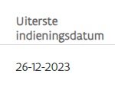
- Onder Uiterste indieningsdatum staat de uiterste datum om Opgroeien de informatie te bezorgen via het psychosociaal en het medisch inlichtingenformulier.
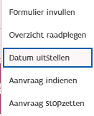
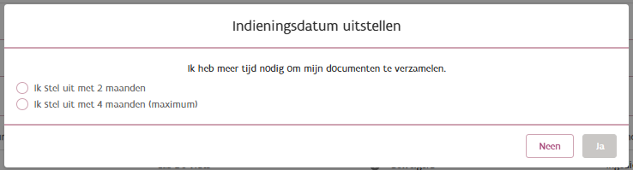
  - Als dit te weinig tijd is om alle informatie te verzamelen, dan kan je als het gaat om een eerste aanvraag twee of vier maanden uitstel vragen. Klik daarvoor op Datum uitstellen onder Alle acties en selecteer of je twee of vier maanden uitstel wil.

- De dynamische knop toont je de volgende actie die je moet ondernemen.
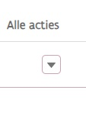
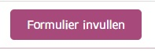
- Via Alle acties kan je de andere acties zien die je kan ondernemen.
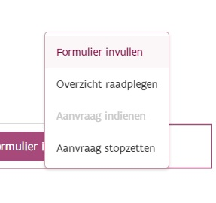
  - Gebruik het pijltje om een actie te selecteren.
    - Via Formulier invullen kan je het psychosociaal inlichtingenformulier invullen.
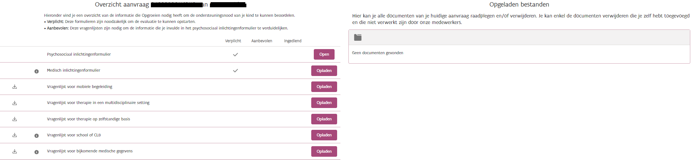
    - Via Overzicht raadplegen kom je op het overzicht terecht waar je kan zien welke vragenlijsten je nog moet indienen, waar je vragenlijsten kan opladen en welke documenten je al ingediend hebt.
    - Via Aanvraag stopzetten kan je je aanvraag zelf stopzetten.
- Onder Gesloten aanvragen zie je je vorige aanvragen.
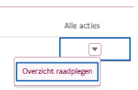
  - Onder Alle acties heb je bij de gesloten aanvragen enkel de optie Overzicht raadplegen.

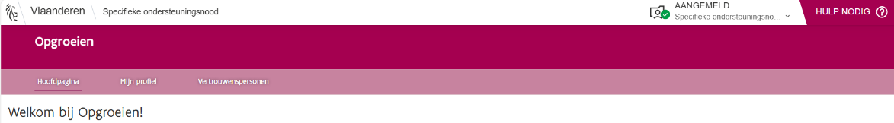
Banner Mijn Burgerprofiel

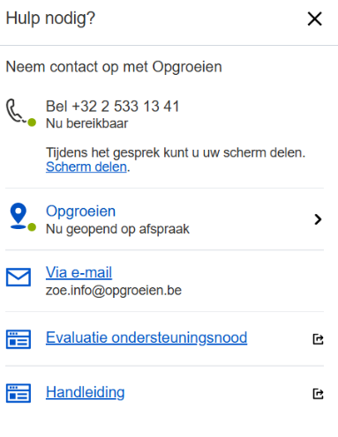
- In de rechterbovenhoek vind je de knop Hulp nodig.

  - Je kan contact opnemen via telefoon of e-mail.
  - Onder Opgroeien vind je het adres van Opgroeien.
  - Via Evaluatie ondersteuningsnood kom je op de website terecht waar je alle informatie vindt over de evaluatie van de ondersteuningsnood van je kind.
  - Via de knop Handleiding kan je deze handleiding downloaden.
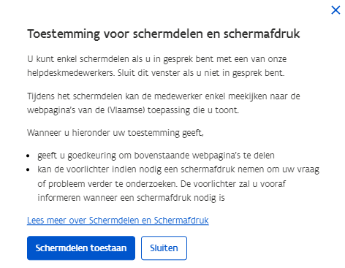
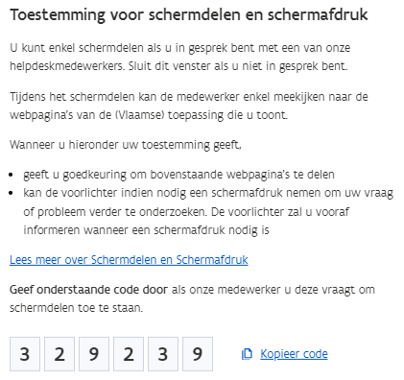
  - Via het blauwe icoon van het computerscherm kan je je scherm delen tijdens een gesprek met een van de medewerkers van Opgroeien.

    - Klik op Schermdelen toestaan om je scherm te delen.
    - Geef de cijfercode door aan de medewerker van Opgroeien. Klik op Kopieer code om die te kopiëren.

Het psychosociaal inlichtingenformulier
Via het psychosociaal inlichtingenformulier kan je Opgroeien informatie bezorgen voor de evaluatie van de ondersteuningsnood van je kind.
Als je op de knop Formulier invullen klikt, kom je op het psychosociaal inlichtingenformulier terecht.

Is het de eerste keer dat je een aanvraag indient of was je vorige aanvraag langer dan een jaar geleden? Dan ga je onmiddellijk naar de pagina Contactgegevens.
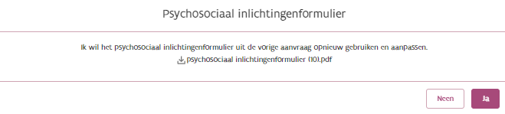
Diende je je vorige aanvraag minder dan een jaar geleden in? Dan krijg je eerst dit scherm te zien:

- Je kan een deel van het psychosociaal inlichtingenformulier van je vorige aanvraag opnieuw gebruiken en aanpassen.
  - Klik op Ja als je de onderdelen Gezondheidstoestand, Onderwijs/Opvang, Gedrag en Ontwikkeling/Functioneren wil overnemen uit je vorige aanvraag.
  - Klik op Neen als je helemaal opnieuw wil beginnen.
Dien je een herziening op vraag in, dan krijg je eerst dit scherm te zien:
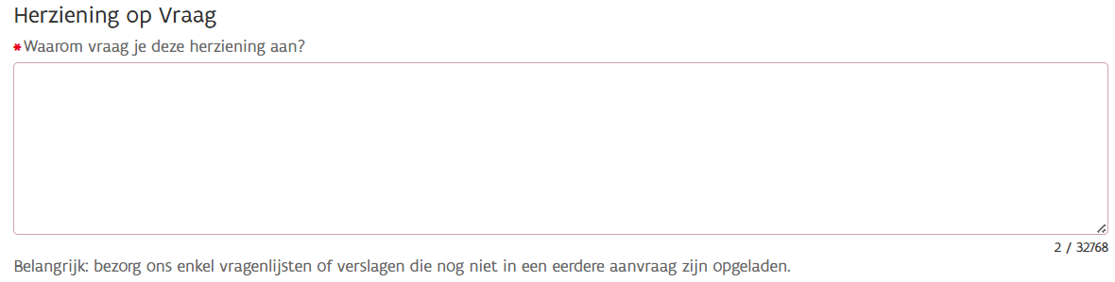
- Geef hier aan waarom je een herziening aanvraagt.


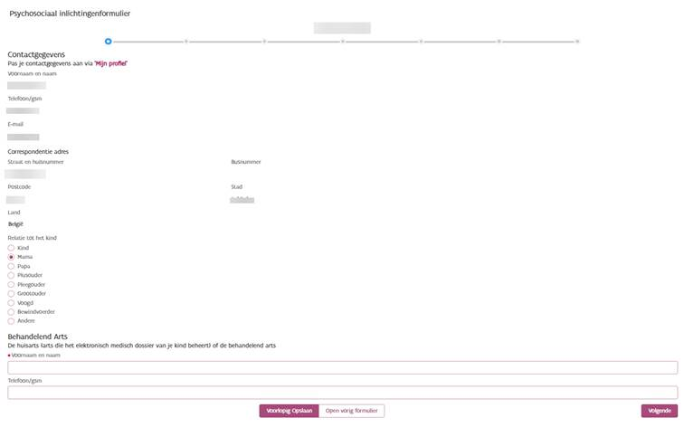
Contactgegevens

- Bovenaan de pagina zie je het kind over wie het gaat.
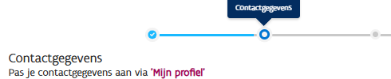
- Via de bolletjes kan je onmiddellijk springen naar een van de volgende onderdelen van het psychosociaal inlichtingenformulier.

- Klik op Voorlopig opslaan om de pagina voorlopig op te slaan zodat je ingevulde gegevens al worden opgeslagen en je eventueel op een later moment verder kan gaan.
- De knop Open vorig formulier is enkel zichtbaar als je eerder al een aanvraag indiende.

  - Klik op Open vorig formulier om het psychosociaal inlichtingenformulier van je vorige aanvraag als pdf te downloaden.
- Klik op Volgende om naar het volgende onderdeel van het psychosociaal inlichtingenformulier over te gaan.

  - Als er verplichte gegevens ontbreken, krijg je meldingen te zien over welke gegevens je nog moet aanvullen.

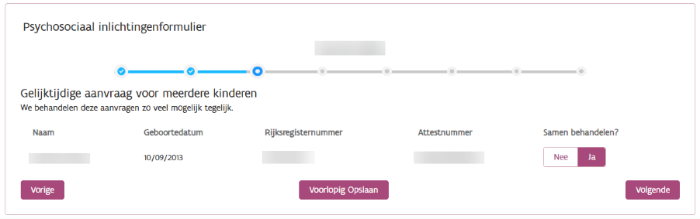
Gelijktijdige aanvraag voor meerdere kinderen

- Via deze pagina kan je ervoor kiezen om verschillende aanvragen samen te laten behandelen.
  - Zet daarvoor de drukknop onder Samen behandelen? op Ja.
  - Deze pagina verschijnt enkel als je naast deze aanvraag nog andere lopende aanvragen hebt.

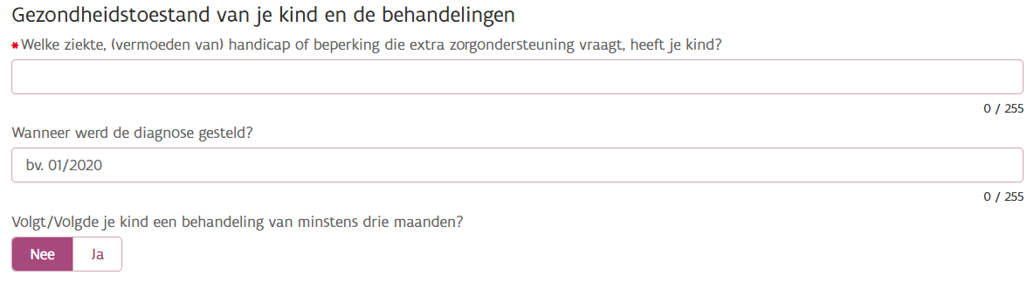
Gezondheidstoestand van je kind en de behandelingen

- Vul hier in welke ziekte, (vermoeden van) handicap of beperking die extra zorgondersteuning vraagt je kind heeft en sinds wanneer.
  - Opgelet: je kan maximum 255 karakters invoeren in dit tekstveld.
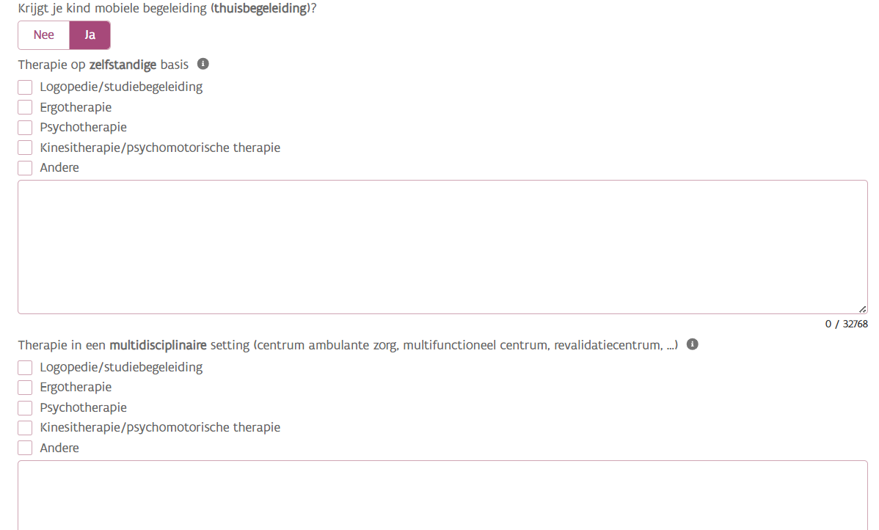
- Zet de drukknop op Ja als je kind een behandeling volgt van minstens drie maanden.

- Zet de drukknop op Ja als je kind mobiele begeleiding/thuisbegeleiding krijgt.
- Geef aan welke therapieën je kind volgt bij therapeuten die op zelfstandige basis werken. Vink daarvoor de vakjes aan.
  - Licht bij Andere de therapieën toe in het tekstveld.
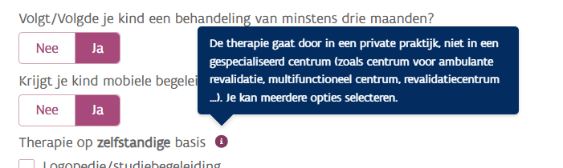
  - Ga met je muis over de i voor meer informatie.
- Geef aan welke therapieën je kind volgt in een setting waar meerdere therapeuten samen werken rond de problematiek van je kind. Vink daarvoor de vakjes aan.
  - Je kan meerdere opties tegelijk selecteren.
  - Licht bij Andere de therapieën toe in het tekstveld.

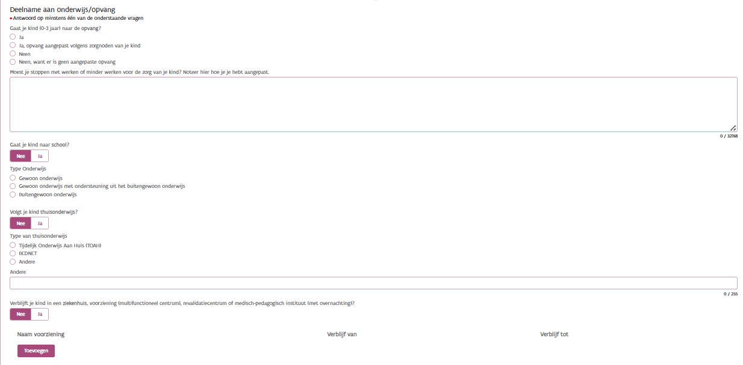
Deelname aan onderwijs/opvang

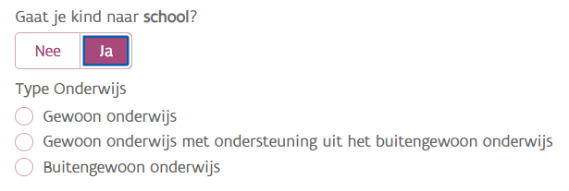
- Geef hier aan of je kind naar een opvang gaat en kies een van de optie. Geef ook aan of je moest stoppen met werken of minder moest werken voor de zorg van je kind.
- Zet de drukknop op Ja als je kind naar school gaat.
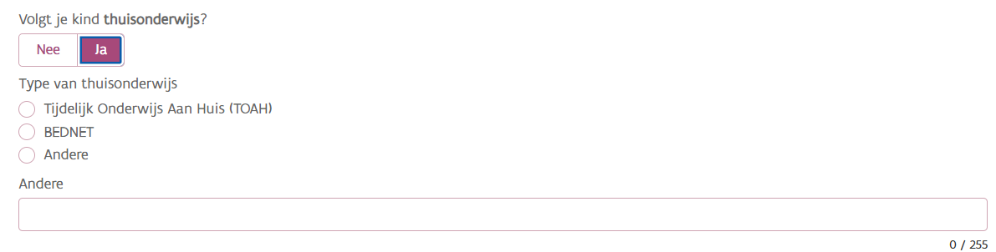
  - Geef het type onderwijs aan door een van de opties aan te duiden.
- Zet de drukknop op Ja als je kind thuisonderwijs volgt.
  - Geef het soort thuisonderwijs aan door op de balk te klikken en een van de opties te kiezen.
  - Gebruik het tekstveld Andere om een ander soort thuisonderwijs aan te geven.

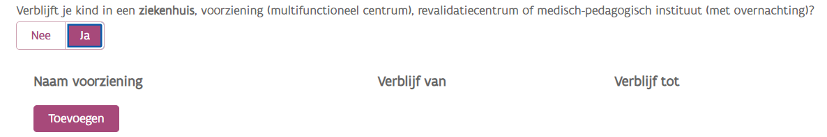

- Zet de drukknop op Ja als je kind in een ziekenhuis, een voorziening, een revalidatiecentrum of een medisch-pedagogisch instituut verblijft.
  - Klik op Toevoegen.
  - Vul de Naam van de voorziening in en de periode via de Van- en Tot-vakken.
    - Je kan een voorziening terug verwijderen door op het Vuilbakje te klikken helemaal rechts.
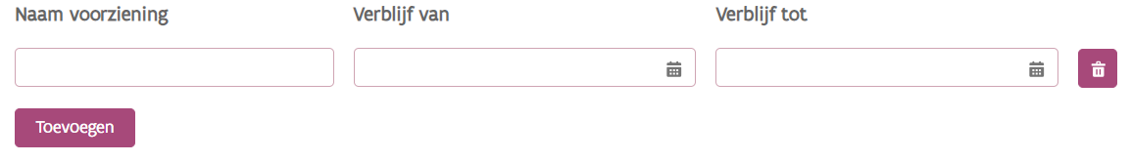

  - Klik indien nodig opnieuw op Toevoegen om een tweede voorziening toe te voegen.

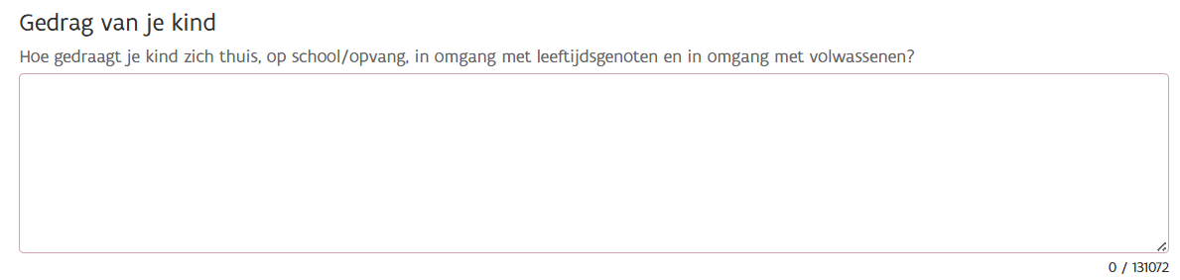
Gedrag van je kind
- Beschrijf hier het gedrag van je kind in de verschillende situaties.
  - Opgelet! Je kan maximum 131072 tekens invoeren in deze tekstvelden.

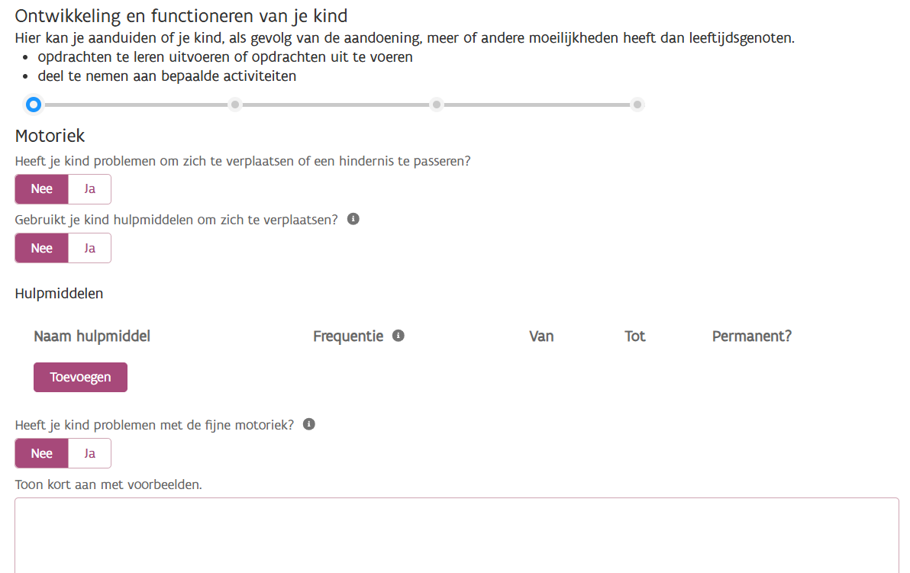
Ontwikkeling en functioneren van je kind

- Via de bolletjes kan je onmiddellijk naar een van de volgende onderdelen van Ontwikkeling en functioneren van je kind springen.

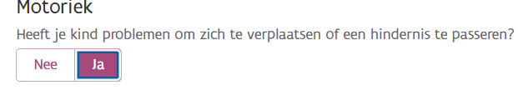
Motoriek

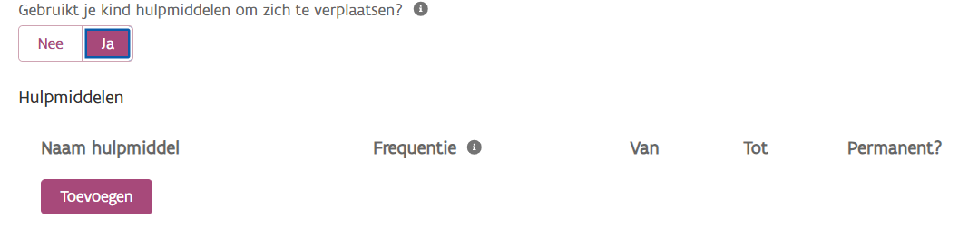
- Zet de drukknop op Ja als je kind problemen heeft om zich te verplaatsen of om een hindernis te passeren.

- Zet de drukknop op Ja als je kind hulpmiddelen gebruikt om zich te verplaatsen.
  - Via de i krijg je meer informatie over wat de mogelijke hulpmiddelen zijn.
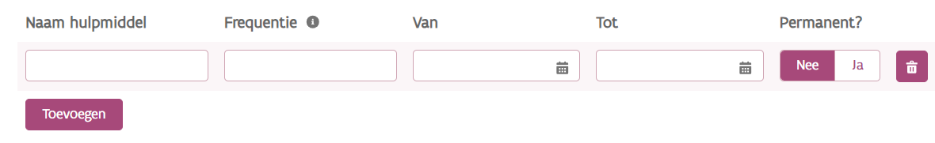
  - Klik op Toevoegen om een hulpmiddel toe te voegen.

  - Vul alle gegevens over het hulpmiddel in.
    - Ga met je muis over de i naast Frequentie om een overzicht te krijgen van de opties.
    - Zet de drukknop onder Permanent? op Ja als het hulpmiddel voortdurend wordt gebruikt.
  - Je kan een hulpmiddel verwijderen door op het Vuilbakje te klikken helemaal rechts.
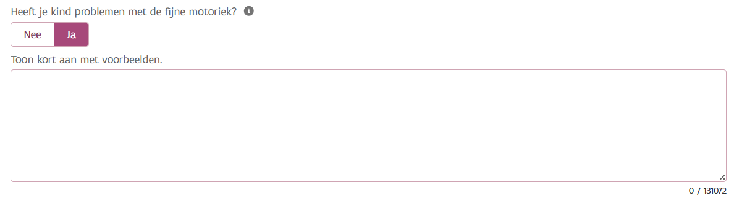
  - Voeg indien nodig een tweede hulpmiddel toe door opnieuw op Toevoegen te klikken.
- Zet de drukknop op Ja als je kind problemen heeft met de fijne motoriek.
  - Toon dat kort aan met voorbeelden in het tekstveld.

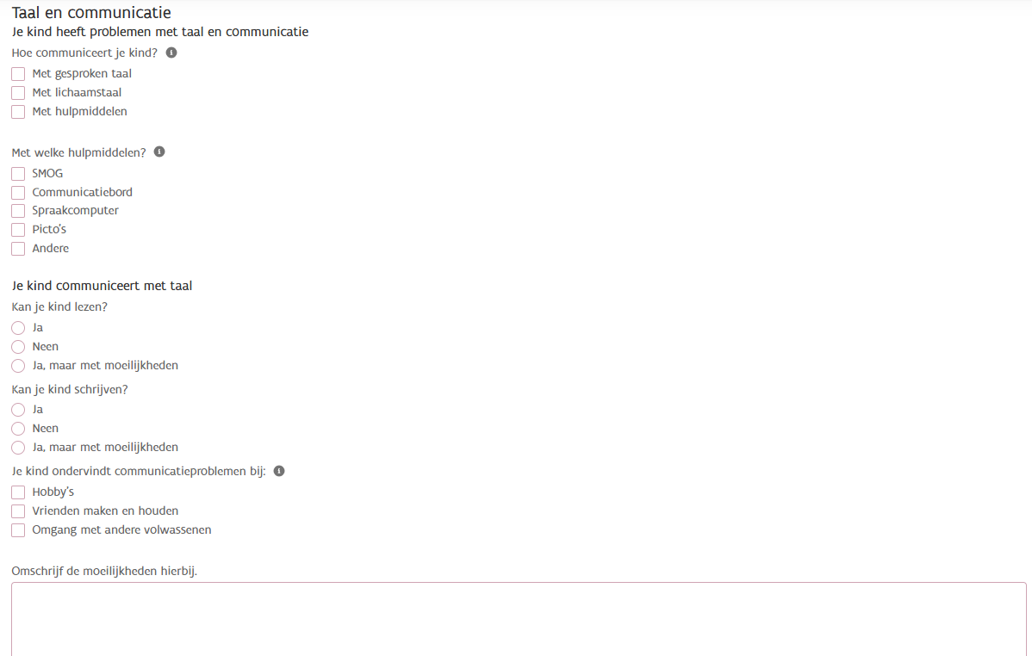
Taal en communicatie

- Geef hier aan hoe je kind communiceert.
  - Vink daarvoor de vakjes aan.
  - Meerdere opties zijn mogelijk.
- Geef hier aan welke hulpmiddelen je kind gebruikt om te communiceren.
  - Vink daarvoor de vakjes aan.
  - Meerdere opties zijn mogelijk.
- Geef hier aan of je kind kan lezen en/of schrijven.
  - Kies daarvoor een van de opties.
- Geef hier aan bij welke activiteiten je kind communicatieproblemen ondervindt.
  - Vink daarvoor de vakjes aan.
  - Meerdere opties zijn mogelijk.
  - Verduidelijk de moeilijkheden daarbij in het onderste vak.

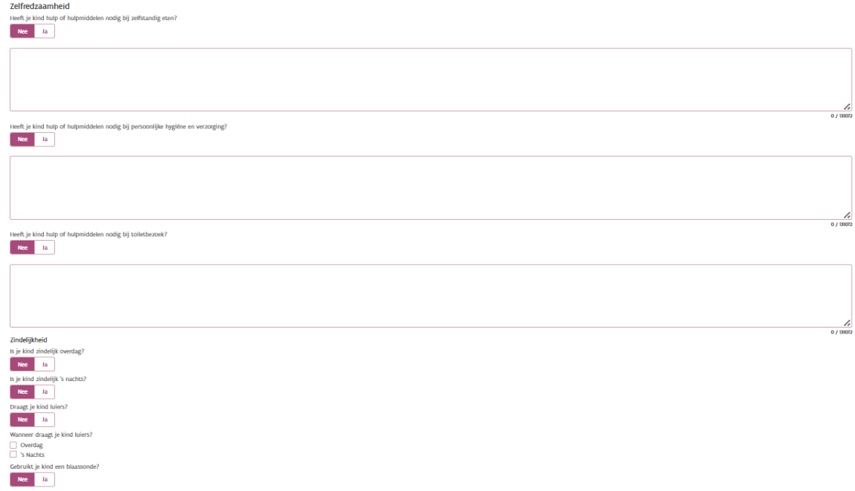
Zelfredzaamheid

- Zet hier bij de verschillende vragen de drukknop op Ja als dat van toepassing is op je kind.
  - Geef toelichting in de tekstvelden of vink de opties aan.

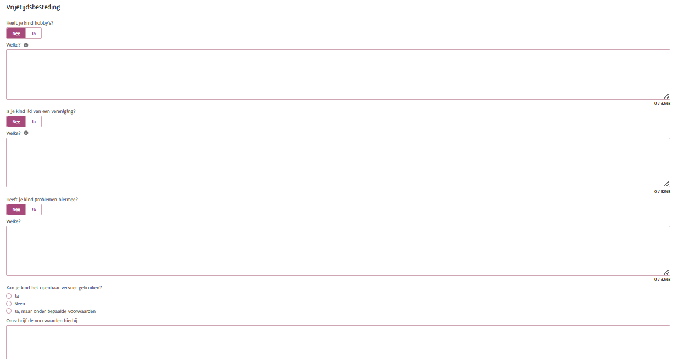
Vrijetijdsbesteding

- Zet hier bij de verschillende vragen de drukknop op Ja als dat van toepassing is op je kind.
  - Geef toelichting in de tekstvelden of vink de opties aan.

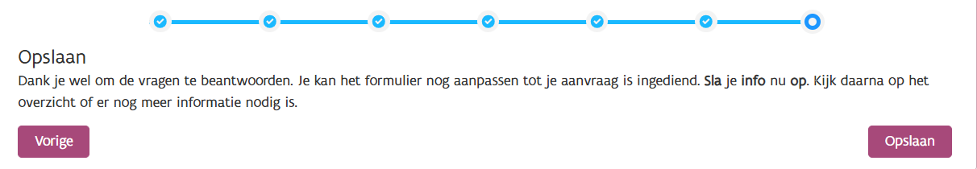
Opslaan

- Klik op Opslaan om het psychosociaal inlichtingenformulier aan Opgroeien te bezorgen.
  - Opgelet: als je hierna nog wijzigen aanbrengt, moet je opnieuw op deze knop Opslaan klikken om de wijzigingen aan Opgroeien te bezorgen.
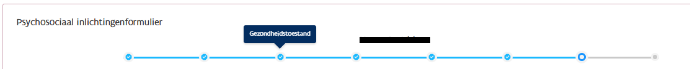
  - Gebruik de bolletjes om snel naar het juiste onderdeel te springen als je nog iets vergeten bent.

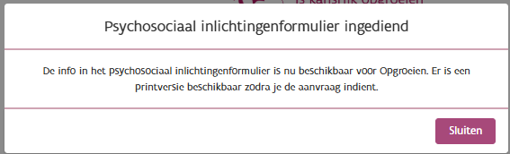

  - Nadat je op Opslaan hebt geklikt, verschijnt er een melding dat het psychosociaal inlichtingenformulier is ingediend.
    - Zodra dat gebeurd is, is er een printversie beschikbaar op de Overzicht-pagina.
    - Klik op Sluiten om de melding te sluiten.
  - Je komt terecht op de Overzicht-pagina.
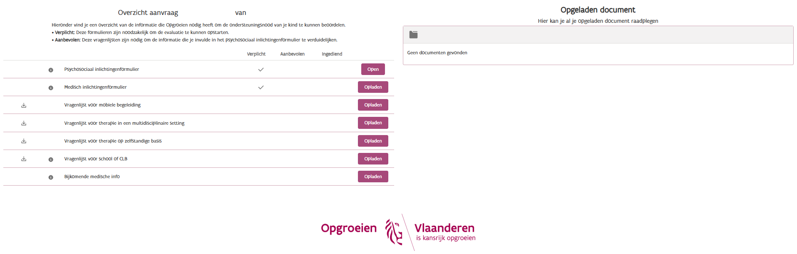
- Hier vind je een Overzicht van de informatie die Opgroeien nodig heeft.
  - In de kolommen Verplicht, Aanbevolen en Ingediend zie je welke inlichtingenformulieren of vragenlijsten Opgroeien nodig heeft op basis van de informatie die je hebt ingevuld in het psychosociaal inlichtingenformulier.
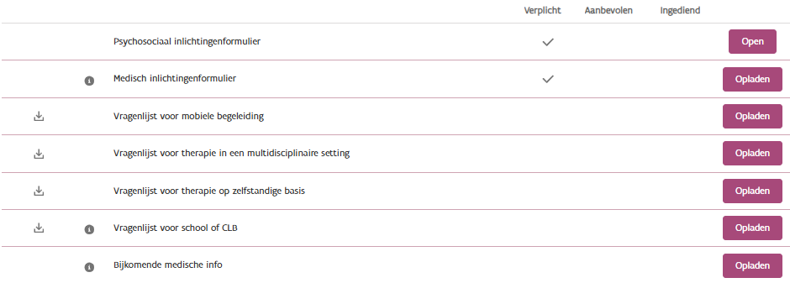
    - Het psychosociaal en het medisch inlichtingenformulier zijn altijd verplicht.
    - De vinkjes bij de vragenlijsten verschijnen enkel als Opgroeien ze specifiek nodig heeft.
  - Klik op Open om het al ingediende psychosociaal inlichtingenformulier opnieuw te openen en aan te passen.
  - Klik op het download-teken om een vragenlijst te downloaden.
  - Klik op de i voor meer informatie bij de vragenlijsten.
  - Het vak Ingediend blijft leeg tot je de vragenlijst hebt opgeladen.
  - Klik op Opladen om een vragenlijst of het medisch inlichtingenformulier op te laden.

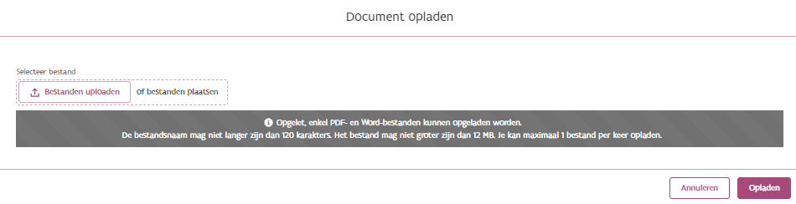
    - Opgelet: Documenten die opgeladen worden via Mijn Opgroeien komen onmiddellijk in een beveiligde map terecht. Documenten beveiligen met een wachtwoord is dus niet nodig. Documenten beveiligd met een wachtwoord dat voor Opgroeien onbekend is, worden niet meegenomen in de evaluatie.
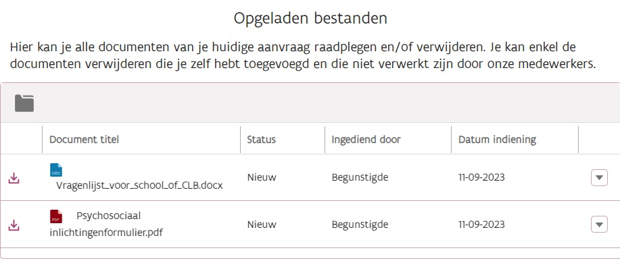
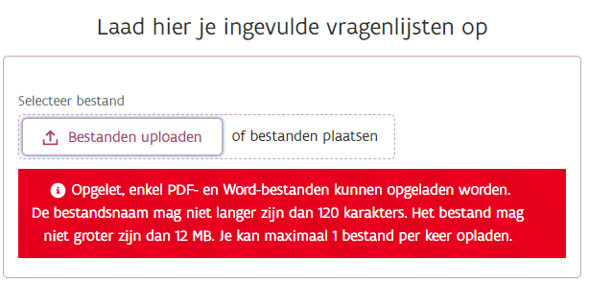
    - Zorg ervoor dat een bestand niet groter is dan 12 MB en dat de bestandsnaam niet langer is dan 120 tekens. Als je een bestand probeert op te laden dat groter is of met een langere bestandsnaam, krijg je de volgende foutmelding.
    - Het bestand verschijnt bij de Opgeladen bestanden.
      - Gebruik het pijltje helemaal rechts om het bestand te downloaden of te verwijderen.
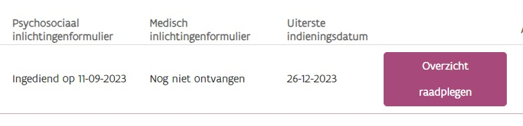
      - Via het download-teken kan je het bestand ook downloaden.

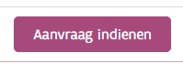
- Op de hoofdpagina is de knop Formulier invullen veranderd in Overzicht raadplegen.
- Als het Medisch inlichtingenformulier ingediend is of verwerkt werd door Opgroeien, verandert de knop Overzicht raadplegen in Aanvraag indienen.
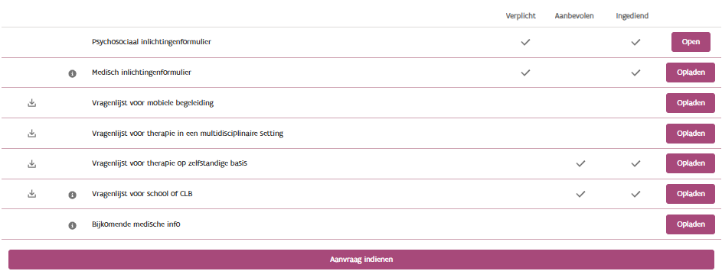
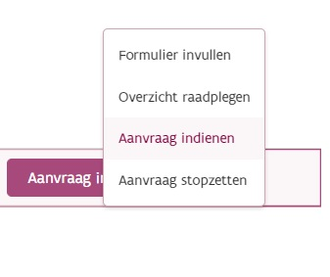

  - Ook bij Alle acties en bij het Overzicht verschijnt de knop Aanvraag indienen.
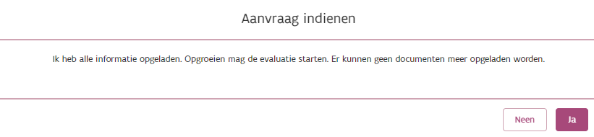
  - Opgelet: als je op Aanvraag indienen klikt, kan je niet langer documenten toevoegen of wijzigingen aanbrengen aan het psychosociaal inlichtingenformulier.

- Voor je je aanvraag kan indienen, verschijnt er nog een waarschuwing zodat je niet per ongeluk je aanvraag indient.
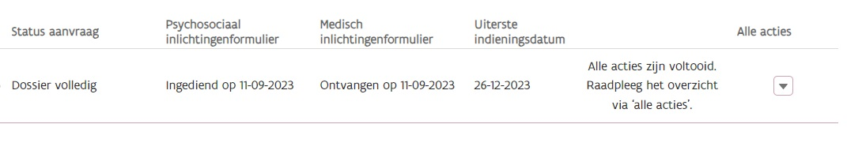
  - Klik op Ja om je aanvraag in te dienen.

  - In het Overzicht krijg je de melding Opgroeien verwerkt je aanvraag. Je kan geen documenten meer opladen. te zien.
    - Je kan wel nog je documenten downloaden.

Als de knop Aanvraag indienen niet verschijnt, dan start Opgroeien met de evaluatie zodra alle documenten bezorgd zijn, en ten laatste op de uiterste indieningsdatum.

